La pêche au lancer en France au 19ème et 20ème siècle

(Source : Extrait de www.1max2peche)
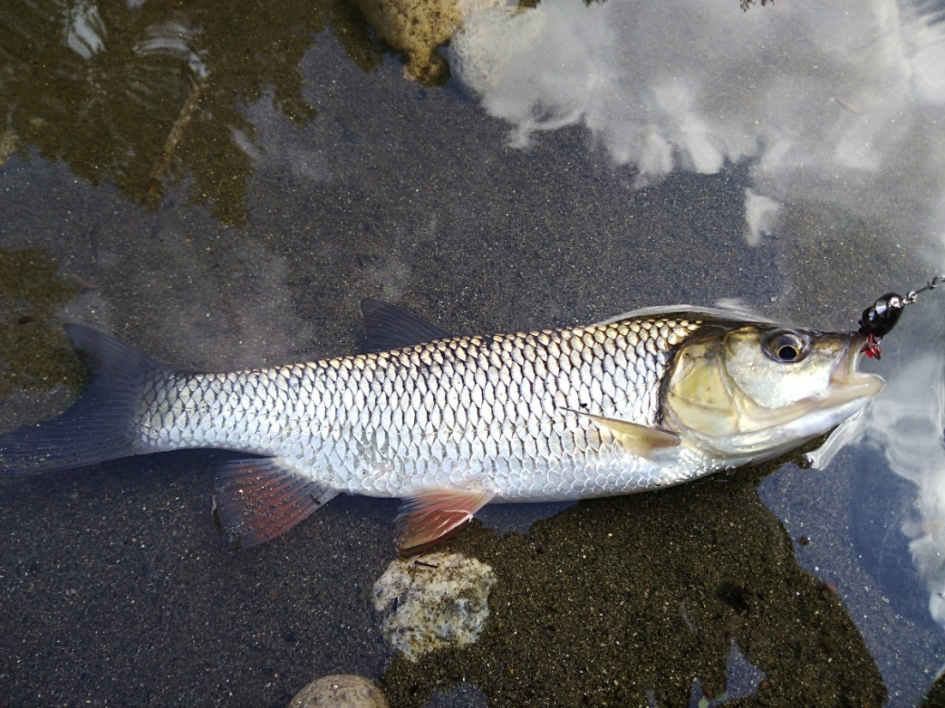

Voyage dans le temps grâce à des livres du dix-neuvième et du vingtième siècle afin de se faire une idée de l’évolution de la pêche au lancer.

Premier constat, cette pêche semble peu populaire au dix-neuvième siècle. On retrouve malgré tout quelques traces de celle-ci. En 1873, L’ami du pêcheur, écrit par Poitevin, explique ce qu’est la pêche à la cuiller et à quel moment il faut l’utiliser. Cet objet est « le moyen le plus sûr pour prendre un brochet ou une perche que l’on voit chasser. ». Elle est « armée d’un hameçon triple à chaque extrémité ». Il termine son propos par : « Cette pêche ne se fait qu’insidieusement ainsi que je l’ai dit : c’est en voyant chasser le poisson qu’on le pêche ». C’est en 1891 que l’on trouve un peu plus de matière sur la pêche au lancer dans La Pêche et les poissons des eaux douces de Locard. Il est question de « cuiller » et de « tue-diable », à ce propos, il remercie les anglo-saxons : « C’est à l’esprit industrieux et inventif des Américains et des Anglais que nous devons l’emploi de ces innombrables appâts et amorces artificiels », puis il rajoute « il faut bien croire que c’est un puissant appât pour le gros poisson, car dès qu’il voit cet engin il se précipite dessus avec plus de furie et d’acharnement qu’il ne le ferait pour le petit poisson vivant ». En ce qui concerne le tue-diable laissons la parole à Poitvevin (1873) : « Le corps du tue-diable est de plomb […] sa queue n’est qu’un fragment d’une feuille mince d’argent ou de fer-blanc découpée en forme de queue de poisson: […] dans un courant violent, (il) acquiert ce mouvement de rotation précipitée qui excite si fort le poisson».

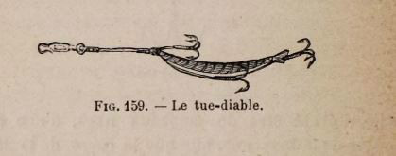
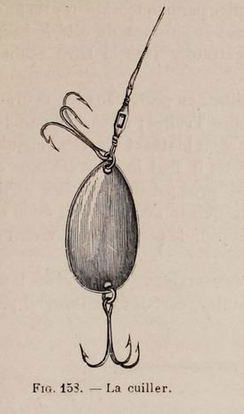

Au XXe siècle
Passons désormais au XXème siècle. En 1932, la manufacture française d’armes et cycles de Saint-Etienne publie en Les pêches sportives, un livre dédié essentiellement à la pêche au lancer et à la mouche artificielle. Un chapitre entier est consacré au « Lancer du poisson artificiel » dit encore « lancer à l’américaine » ». Pour l’auteur, c’est « le mode de pêche le plus agréable, le plus fructueux à pratiquer». Si l’on regarde de plus près, les moulinets utilisés à cette époque sont des moulinets que l’on nomme aujourd’hui « casting ». Voici les conseils que donne le même auteur : « La seule difficulté du lancer à l’américaine est le freinage du déroulement de la ligne par pression légère et constante du pouce sur la bobine du moulinet pendant que l’appât lancé décrit sa trajectoire. » C’est à ce moment que vous pensez aux fameuses perruques que vous ne cessiez de faire lorsque vous avez débuté en casting !

« Lancer à l’américaine »
Quelques années plus tard, en 1954, sort un magnifique livre intitulé Le Grand livre de la pêche et des poissons. Cette publication en deux tomes est dirigée par Emile Dottrens pour la partie scientifique et Tony Burnand pour la partie halieutique. Dans cet opus on rencontre des figures bien connues de la littérature halieutique comme Léonce de Boisset ou Paul Barbellion. C’est une véritable mine de renseignements concernant notre loisir. Pour la pêche au lancer, l’auteur du chapitre, Barbellion, explique tous les avantages de cet art. Il tient cependant à avertir ses lecteurs : « Dernière remarque : les pêcheurs sportifs considèrent le plus souvent la pêche au coup comme un art mineur et périmé. Grave erreur à notre sens. L’initiation du vrai pêcheur ne peut se faire sans cet entrainement patient et méditatif…». Je pense que ces propos sont encore à méditer aujourd’hui. Dans son propos, l’auteur revient sur l’historique des moulinets à tambour tournant et fixe. On apprend ainsi que l’origine de ce dernier vient d’un pêcheur français nommé Henry de France et qu’il s’agit…d’une boite de petits pois. Il définit plusieurs caractéristiques au lancer léger : « percutant, provocant, pénétrant, ». Il émet malgré tout quelques critiques: « Le lancer léger, comme toutes les pêches, demande à être pratiqué intelligemment et sportivement. » Il recense les leurres suivants : cuillers tournantes, ondulantes (très utilisées aujourd’hui en area fishing), le devon (aujourd’hui disparu me semble-t-il), les poissons nageurs (nous ne comptons plus le nombre de marques proposées sur le marché français). En ce qui concerne la technique, tout est expliqué en détails. En 1984, on m’offre un livre sur la pêche dont l’auteur est Paul Boyer, un autre grand nom de la littérature halieutique. Ce livre a bercé ma jeunesse et je le relis encore. Il y a une partie intéressante sur le lancer dans laquelle on apprend que l’avènement de cette pêche a eu lieu dans les années 30 avec l’apparition « du moulinet à tambour fixe, puis celle du fil synthétique (nylon) ». Voici un petit aperçu que l’on pouvait donner de cette pêche qui se développe de plus en plus notamment en milieux urbains.

